Интернет-магазин мужских и женских браслетов

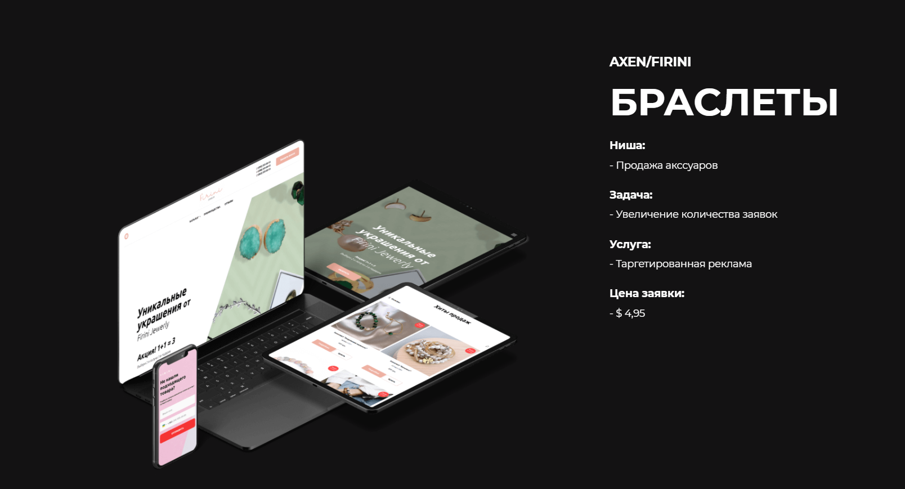

Для компании клиента была выбрана таргетированная реклама в социальных сетях «Фейсбук» и «Инстаграм» так как была уверенность, что данные площадки смогут дать максимальный результат, так и вышло.
Трафик вёлся на официальный сайт компании https://firini.com.ua/
Виды рекламных кампаний, которые были использованы в процессе работы -
- по интересам
- по должностям
- по демографическим факторам
- ретаргетинг

Результат, который удалось получить:
Стоимость заявки до 5 долларов, их количество – 20-30 в сутки.
Бюджет которые был использован – порядка 100 долларов в сутки.
Подведя итог, хотелось бы написать что клиент остался более чем доволен, так как реклама очень быстро окупилась в несколько раз.

